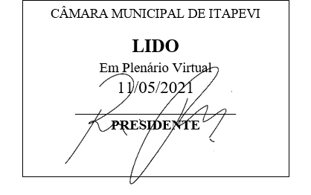
INDICAÇÃO nº 1200/2021
Súmula: Solicita providências do Executivo junto a Secretaria de Segurança e Mobilidade Urbana - Sr. Mantovani Franco, para que realize a implantação de ponto de ônibus com cobertura no bairro Jardim Bela Vista, mais especificamente nas Ruas Laurindo Martins, Jandiro de Freitas e Rio Branco, neste município.
INDICO à Mesa, na forma regimental vigente, que seja oficiado ao Excelentíssimo Igor Soares, Prefeito Municipal, para que solicite providencias junto a Secretaria de Segurança e Mobilidade Urbana para que realize a implantação de ponto de ônibus com cobertura no bairro Jardim Bela Vista, mas especificamente nas Ruas Laurindo Martins, Jandiro de Freitas e Rio Branco – neste município.
JUSTIFICATIVA
Senhor Presidente,
Senhores Vereadores,
Senhoras Vereadoras.

Moradores da área em questão me procuraram solicitando a realização da benfeitoria supracitada. Segundo os mesmos o local em questão não possui ponto de ônibus com cobertura, fato que acaba prejudicando quem utiliza o transporte coletivo para ir ao trabalho, pois em períodos chuvosos os mesmos são prejudicados.
Sendo assim, acredito que a benfeitoria será importante para todos e evitará problemas como o citado acima.
Sem mais para o momento, peço para que incluam o pedido no cronograma de benfeitorias.
Sala das Sessões Bemvindo Moreira Nery, 03 de maio de 2021.
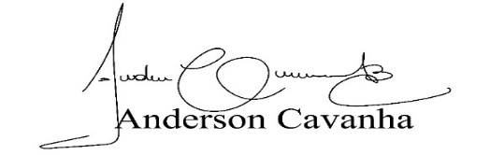
(Bruxão Cavanha – PL)
Vereador

